Hamilton Island Golf club

ハミルトンアイランド ゴルフクラブ

集合場所 |  |  | 持ち物
ゴルフクラブジェッティ（マンタレイ横） |  |  |  | ゴルフクラブ等の用具一式（有料貸し出しあり）、シューズ、帽子、カメラ、日焼け止め等

注意事項
- ドレスコードやエチケットをお守りいただくようお願いいたします。
  - 男性は襟付きのシャツを着用すること
  - 半ズボンは丈が膝上まで可
  - ソックスを着用すること
  - ゴルフシューズ（又は適切な靴）をコースや練習場で着用すること
- ハミルトン島ゴルフコースが独断で不適切を判断する権限を持ちます。
- フェリーにてデント島到着後、クラブハウスまで車での送迎がございます。
- ティーオフの20分前までにはクラブハウスにご到着ください。
- フェリー送迎を含めた所要時間の目安は下記の通りです。
18ホール – 5時間、9ホール – 2.5時間
- 往路フェリーは毎時00分にゴルフクラブジェッティを出発します。
復路フェリーは毎時30分にデント島を出発します。
ティータイムをご予約時にご利用のフェリースケジュールも合わせて連絡差し上げます。
- 天候（強風・雨天等）により中止になる場合がございます。
- 日差しが強いので日焼けにご注意ください。
- キャンセルポリシーは宿泊プランやご利用の旅行会社の規定に準じます。
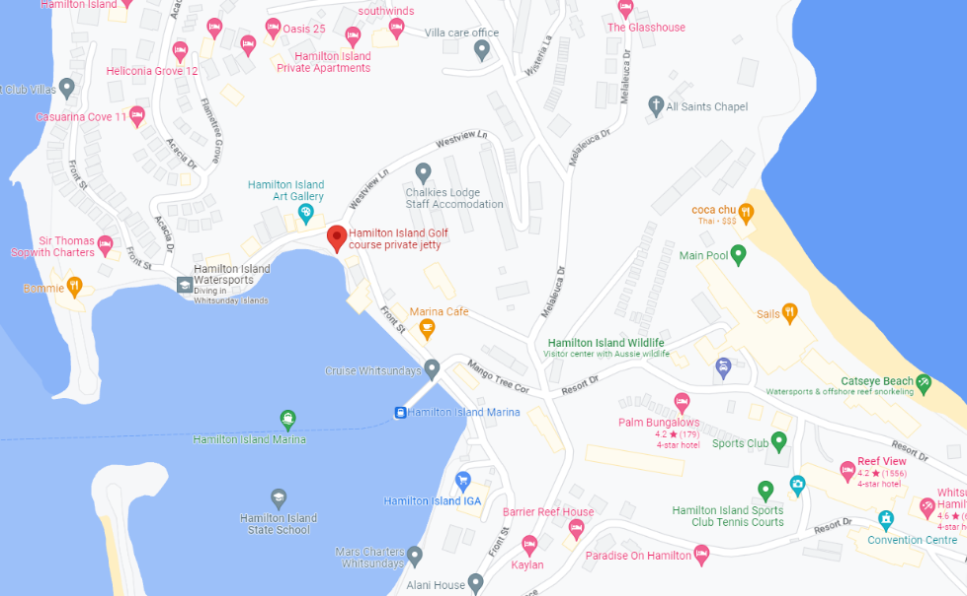

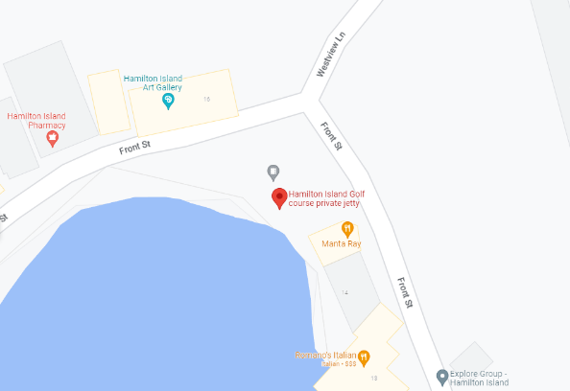
Google Mapで見る
HAMILTON ISLAND GOLF CLUB JETTY

